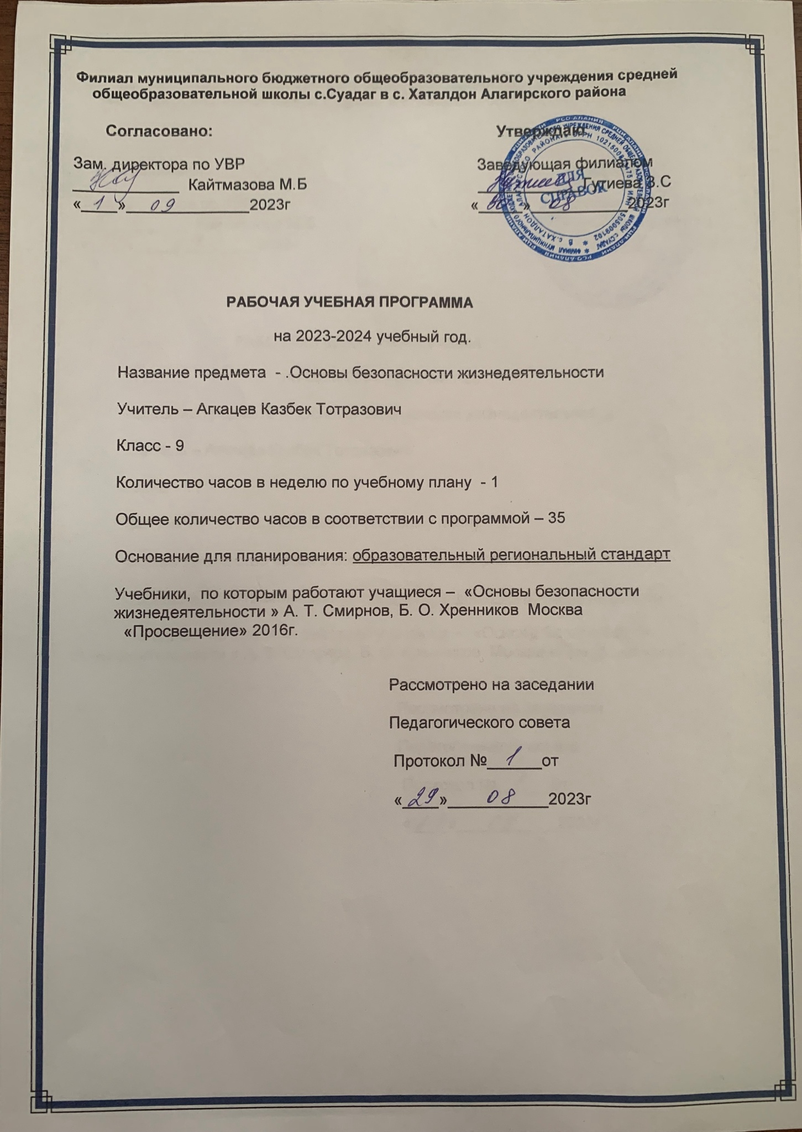

Инструкция по правилам безопасности для учащихся в кабинете ОБЖ
I. Общие требования безопасности
1.Соблюдение данной инструкции обязательно для всех учащихся
2. Спокойно, не торопясь, соблюдая дисциплину и порядок, входить и выходить из кабинета.
3. Не загромождать проходы сумками и портфелями.
4. Не включать электроосвещение и средства ТСО.
5. Не открывать форточки и окна.
6. Не передвигать учебные столы и стулья.
7. Не трогать руками электрические розетки.
8. Не приносить на занятия посторонние, ненужные предметы, чтобы не отвлекаться и не травмировать своих товарищей.

II. Требования безопасности перед началом занятий
1. Не входить в кабинет если там нет учителя.
2. Входить в кабинет с разрешения учителя ,спокойно, не торопясь.
3. Подготовить своё рабочее место, учебные принадлежности.
4. Не менять рабочее место без разрешения учителя.
5. Дежурным учащимся протереть доску чистой, влажной тканью.

III. Требования безопасности во время занятий
1. Внимательно слушать объяснения и указания учителя.
2. Соблюдать порядок и дисциплину во время урока.
3. Не включать самостоятельно электроприборы в сеть .
4. Не переносить оборудование и ТСО .
5. Всю учебную работу выполнять после указания учителя.
6. Поддерживать чистоту и порядок на рабочем месте.
7. При работе с дозиметрическими приборами следовать инструкции и указаниям учителя.
8.Монипуляции с оружием производить только по команде учителя.

IV. Требования безопасности в аварийных ситуациях
1. При возникновении аварийных ситуаций (пожар и т.д.), покинуть кабинет по указанию учителя в организованном порядке, без паники.
2. В случае травматизма обратитесь к учителю за помощью.
3. При плохом самочувствии или внезапном заболевании сообщите учителю.

V. Требования безопасности по окончании занятий
1. Приведите своё рабочее место в порядок.
2. Не покидайте рабочее место без разрешения учителя.
3. О всех недостатках, обнаруженных во время занятий, сообщите учителю.
4. Выходите из кабинета спокойно, не толкаясь, соблюдая дисциплину.

ПОЯСНИТЕЛЬНАЯ ЗАПИСКА
Рабочая программа учебного курса «Основы безопасности жизнедеятельности» (далее – ОБЖ) для 9 класса (далее – Рабочая программа) составлена на основе авторской образовательной программы под общей редакцией А.Т. Смирнова (программа по курсу «Основы безопасности жизнедеятельности» для 5-11 классов общеобразовательных учреждений, авторы А.Т. Смирнов, Б.О.Хренников, М.В. Маслов //Программы общеобразовательных учреждений. Основы безопасности жизнедеятельности. 5-11 классы /под общей редакцией А.Т. Смирнова. - М.: Просвещение, 2011).
Преподавание предмета «Основы безопасности жизнедеятельности» реализуется в общеобразовательном учреждении в объеме 1 часа в неделю за счет времени регионального компонента, 35 часов в год.
Для реализации Рабочей программы используется учебно-методический комплект, включающий: школьный учебник для 9 класса «Основы безопасности жизнедеятельности» (Смирнов А.Т. Хренников Б.О. под редакцией Смирнова А.Т. Москва. Издательство «Просвещение», 2015 г.), включённый в Федеральный перечень учебников, рекомендованных Министерством образования и науки Российской Федерации к использованию в образовательном процессе в общеобразовательных учреждениях.
Содержание программы направлено на освоение учащимися знаний, умений и навыков на базовом уровне, что соответствует Образовательной программе школы. Она включает все темы, предусмотренные региональным компонентом государственного образовательного стандарта основного общего образования по ОБЖ и авторской программой учебного курса. Изменений в авторскую образовательную программу под общей редакцией А.Т. Смирнова (программа по курсу «Основы безопасности жизнедеятельности» для 5-11 классов общеобразовательных учреждений) не внесено.
Курс «Основы безопасности жизнедеятельности» предназначен для воспитания личности безопасного типа, хорошо знакомой с современными проблемами безопасности жизни и жизнедеятельности человека, осознающей их исключительную важность, стремящейся решать эти проблемы, разумно сочетая личные интересы с интересами общества.
Цель обучения: освоение знаний о безопасном поведении человека в опасных и чрезвычайных ситуациях природного, техногенного и социального характера; о здоровье и здоровом образе жизни; о государственной системе защиты населения от опасных и чрезвычайных ситуаций; об обязанностях граждан по защите государства в соответствии с учебным планом образовательного учреждения в 9 классе на учебный курс «Основы безопасности жизнедеятельности» отводится 34 часа (из расчета 1 час в неделю) в том числе контрольных работ – 1, творческих работ -1.

Формы организации учебного процесса.
Формы учебных занятий: лекция, учебный практикум, проблемная дискуссия.
Методы: объяснительно-иллюстративный, деятельный подход, частично поисковый, проблемный, исследовательский.
Формы организации работы обучающихся: фронтальная, индивидуальная, в парах, групповая.
Основные формы контроля: контрольные работы, самостоятельные работы, индивидуальные задания, тесты, устный опрос, викторины и практические задания, выполнение нормативов в практических видах деятельности.

СОДЕРЖАНИЕ ТЕМ УЧЕБНОГО КУРСА

Раздел I.
ОСНОВЫ БЕЗОПАСНОСТИ ЛИЧНОСТИ, ОБЩЕСТВА И ГОСУДАРСТВА (23 часа)
Тема 1. Национальная безопасность России в мировом сообществе. (4 часа)
Россия в мировом сообществе. Страны и организации в современном мире, с которыми Россия успешно сотрудничает. Значение для России сотрудничества со странами СНГ. Роль молодого поколения России в развитии нашей страны. Национальные интересы России в современном мире и их содержание. Степень влияния каждого человека на национальную безопасность России. Значение формирования общей культуры населения в области безопасности жизнедеятельности для обеспечения национальной безопасности России.
Тема 2. Чрезвычайные ситуации природного и техногенного характера как угроза национальной безопасности России. (3 часа)
Опасные и чрезвычайные ситуации, общие понятия и определения. Классификация чрезвычайных ситуаций, основные причины увеличения их числа. Масштабы и последствия чрезвычайных ситуаций для жизнедеятельности человека.
Чрезвычайные ситуации природного характера, их причины и последствия.
Чрезвычайные ситуации техногенного характера, их причины и последствия.
Тема 3. Современный комплекс проблем безопасности социального характера. (2 часа)
Военные угрозы национальной безопасности России. Внешние и внутренние угрозы национальной безопасности России. Роль Вооруженных Сил России в обеспечении национальной безопасности страны.
Международный терроризм – угроза национальной безопасности России.
Наркобизнес как разновидность проявления международного терроризма.
Тема 4. Организационные основы по защите населения страны от чрезвычайных ситуаций мирного и военного времени. (3 часа)
Единая государственная система предупреждения и ликвидации чрезвычайных ситуаций (РЧРС). Основные задачи, решаемые РЧРС по защите населения страны от чрезвычайных ситуаций природного и техногенного характера.
Гражданская оборона как составная часть национальной безопасности обороноспособности страны. Основные факторы, определяющие развитие гражданской обороны в настоящее время.
МЧС России – федеральный орган управления в области защиты населения и территорий от чрезвычайных ситуаций. Роль МЧС России в формировании культуры в области безопасности жизнедеятельности населения страны.

Тема 5. Основные мероприятия, проводимые в Российской Федерации, по защите населения от чрезвычайных ситуаций мирного и военного времени. (5 часов)
Мониторинг и прогнозирование чрезвычайных ситуаций. Основное предназначение проведения мониторинга и прогнозирования чрезвычайных ситуаций.
Инженерная защита населения и территорий от чрезвычайных ситуаций.
Оповещение населения о чрезвычайных ситуациях. Централизованная система оповещения населения о чрезвычайных ситуациях, единая дежурно-диспетчерская служба на базе телефона 01. Создание локальных и автоматизированных систем оповещения.
Эвакуация населения. Классификация мероприятий по эвакуации населения из зон чрезвычайных ситуаций. Экстренная эвакуация; рассредоточение персонала объектов экономики из категорированных городов. Заблаговременные мероприятия, проводимые человеком при подготовке к эвакуации.
Аварийно-спасательные и другие неотложные работы в очагах поражения.
Тема 6.Основы государственной политики по организации борьбы с терроризмом и наркобизнесом. (6 часов)
Виды террористических акций, их цели и способы осуществления.
Подразделение терроризма по видам в зависимости от целей, которые преследуют преступники. Международный терроризм и его основные особенности.
Законодательная и нормативно-правовая база по организации борьбы с терроризмом. Основные органы федеральной исполнительной власти, непосредственно осуществляющие борьбу с терроризмом. Основные задачи гражданской обороны по защите населения от террористических актов.
Система борьбы с терроризмом. Существующие в мировой практике формы борьбы с терроризмом. Организация информирования населения о террористической акции. Уголовная ответственность, предусмотренная за участие в террористической деятельности.
Правила поведения при угрозе террористического акта.
Государственная политика противодействия распространению наркомании. Основные меры, принимаемые в России для борьбы с наркоманией. Наказания, предусмотренные Уголовным кодексом РФ, за сбыт наркотических средств и за склонение к потреблению наркотических средств.
Профилактика наркомании.

Раздел II. ОСНОВЫ МЕДИЦИНСКИХ ЗНАНИЙ И ЗДОРОВОГО ОБРАЗА ЖИЗНИ
Тема 7.Основы здорового образа жизни. (3 часа)
Здоровье человека как индивидуальная, так и общественная ценность. Определение, данное здоровью в Уставе Всемирной организации здравоохранения (ВОЗ). Основные факторы, оказывающие существенное влияние на здоровье человека. Взаимосвязь, существующая между духовной, физической и социальной составляющими здоровья человека.
Здоровый образ жизни и его составляющие. Роль здорового образа жизни в формировании у человека общей культуры в области безопасности жизнедеятельности.
Репродуктивное здоровье населения и национальная безопасность России.
Тема 8. Факторы, разрушающие репродуктивное здоровье. (3 часа)
Ранние половые связи и их последствия.
Инфекции, передаваемые половым путем. Понятие о ВИЧ-инфекции и СПИДе.
Тема 9. Правовые основы сохранения и укрепления репродуктивного здоровья. (3часа)
Брак и семья. Роль семьи в воспроизводстве населения страны. Основные функции семьи. Влияние культуры общения мужчины и женщины на создание благополучной семьи.
Семья и здоровый образ жизни человека. Роль семьи в формировании здорового образа жизни.
Основные положения Семейного кодекса РФ.
Тема 10. Основы медицинских знаний и оказание первой медицинской помощи. (2 часа)
Первая медицинская помощь при массовых поражениях.
Первая медицинская помощь при передозировке психоактивных веществ.

ТЕМАТИЧЕСКОЕ ПЛАНИРОВАНИЕ
№  урока | Тема урока | Кол-во  часов | Д\з | Дата проведения
 |  |  |  | По плану | По факту
 | Россия в мировом сообществе. | 1 | §1.1
 | Национальные интересы России в современном мире. | 1 | §1.2
 | Основные угрозы национальным интересам и безопасности России. | 1 | §1.3
 | Формирование общей культуры населения в области безопасности жизнедеятельности. | 1 | §1.4
 | Опасные и чрезвычайные ситуации, общие понятия и определения, их классификация. | 1 | §2.1
 | Ч.С. природного характера, их причины и последствия. | 1 | §2.2
 | Ч.С.техногенного характера их причина и последствия | 1 | §2.3
 | Военные угрозы национальной безопасности России. | 1 | §2.4
 | Единая государственная система предупреждения и ликвидация ЧС (РСЧС) | 1 | §3.1
 | Г О как составная часть национальной безопасности и обороноспособности страны. | 1 | §3.2
 | МЧС России - федеральный орган управления в области защиты населения и территорий от ЧС | 1 | §3.3
 | Мониторинг и прогнозирование ЧС. | 1 | §4.1
 | Инженерная защита населения и территорий от ЧС | 1 | §4.2
 | Оповещение населения о ЧС | 1 | §4.3
 | Аварийно-спасательные и другие неотложные работы в очагах поражения | 1 | §4.4
 | Международный терроризм- угроза национальной безопасности России. | 1 | §5.1
 | Виды террористической деятельности и террористических актов, их цели и способы осуществл. | 1 | §5.2
 | Законодательная и нормативно-правовая база по организации борьбы с терроризмом и экстремизм. | 1 | §6.1
 | Общегосударственное противодействие терроризму | 1 | §6.2
 | Нормативно-правовая база противодействия наркотизму |  | §6.3
 | Организационные основы противодействия терроризму в РФ | 1 | §7.1
 | Организационные основы противодействия наркотизму в РФ | 1 | §7.2
 | Правила поведения при угрозе террористического акта |  | §8.1
 | Профилактика наркомании. | 1 | §8.2
 | Здоровье человека как индивидуальная так и общественная ценность | 1 | §9.1
 | Здоровый образ жизни и его составляющие. | 1 | §9.2
 | Репродуктивное здоровье населения и национальная безопасность России | 1 | §9.3
 | Понятие о ВИЧ- инфекции и СПИДе | 1 | §10.3
 | Брак и семья | 1 | §11.1
 | Семья и здоровый образ жизни человека | 1 | §11.2
 | Первая медицинская помощь при массовых поражениях | 1 | §12.1
 | Первая медицинская помощь при передозировке в приёме психоактивных веществ | 1 | §12.2

ТРЕБОВАНИЯ К УРОВНЮ ПОДГОТОВКИ ОБУЧАЮЩИХСЯ
Знать/понимать:
- потенциальные опасности природного, техногенного и социального характера, наиболее часто возникающие в повседневной жизни, их возможные последствия и правила личной безопасности;
- правила личной безопасности при активном отдыхе в природных условиях; соблюдение мер пожарной безопасности в быту и на природе;
- о здоровом образе жизни;
- об оказании первой медицинской помощи при неотложных состояниях;
- о правах и обязанностях граждан в области безопасности жизнедеятельности;
- основные поражающие факторы при авариях на химических и радиационных объектах;
- правила поведения населения при авариях;
- классификация АХОВ по характеру воздействия на человека;
-организация защиты населения при авариях на радиационно-опасных объектах.

Уметь:
-предвидеть возникновение наиболее часто встречающихся опасных ситуаций по их
характерным признакам;
- принимать решения и грамотно действовать, обеспечивая личную безопасность при возникновении чрезвычайных ситуаций;
- действовать при угрозе возникновения террористического акта, соблюдая правила личной безопасности;
- пользоваться средствами индивидуальной и коллективной защиты;
- оказывать первую медицинскую помощь при неотложных состояниях.
Кроме того, обучающиеся должны обладать компетенциями по использованию полученных знаний и умений в практической деятельности и в повседневной жизни для:
– обеспечения личной безопасности в различных опасных и чрезвычайных ситуациях природного, техногенного и социального характера;
— подготовки и участия в различных видах активного отдыха в природных условиях;
— оказания первой медицинской помощи пострадавшим;
— выработки убеждений и потребности в соблюдении норм здорового образа жизни.

КРИТЕРИИ ОТМЕТОК

Преобладающей формой текущего контроля выступает устный опрос (собеседование) и периодически - письменный (самостоятельные работы или контрольное тестирование).
Знания и умения обучающихся оцениваются на основании устных ответов (выступлений), а также практической деятельности, учитывая их соответствие требованиям программы обучения, по пятибалльной системе оценивания.
1. Оценку «5» получает обучающийся, чей устный ответ (выступление),практическая деятельность или их результат соответствуют в полной мере требованиям программы обучения. Если при оценивании учебного результата используется зачёт в баллах, то оценку «5» получает обучающийся, набравший 90 – 100% от максимально возможного количества баллов.
2. Оценку «4» получает обучающийся, чей устный ответ (выступление), практическая деятельность или их результат в общем соответствуют требованиям программы обучения, но недостаточно полные или имеются мелкие ошибки. Если при оценивании учебного результата используется зачёт в баллах, то оценку «4» получает обучающийся, набравший 70 – 89% от максимально возможного количества баллов.
3. Оценку «3» получает обучающийся, чей устный ответ (выступление), практическая деятельность или их результат соответствуют требованиям программы обучения, но имеются недостатки и ошибки. Если при оценивании учебного результата используется зачёт в баллах, то оценку «3» получает обучающийся, набравший 45 - 69% от максимально возможного количества баллов.
4. Оценку «2» получает обучающийся, чей устный ответ (выступление), практическая деятельность или их результат частично соответствуют требованиям программы обучения, но имеются существенные недостатки и ошибки. Если при оценивании учебного результата используется зачёт в баллах, то оценку «2» получает обучающийся, набравший менее 44% от максимально возможного количества баллов.

Техника безопасности на уроках ОБЖ- 2023-2024уч.г
9 класс
№ | Ф И О | Роспись
1 | Абаева Арина
2 | Багиаев Георгий
3 | Багиаева Элина
4 | Гаглоев Хетаг
5 | Джабиев Аслан
6 | Кайтмазов Сармат
7 | Маргиева Валерия
8 | Нестерова Валерия
9 | Хестанова Дана
10 | Чельдиев Давид

